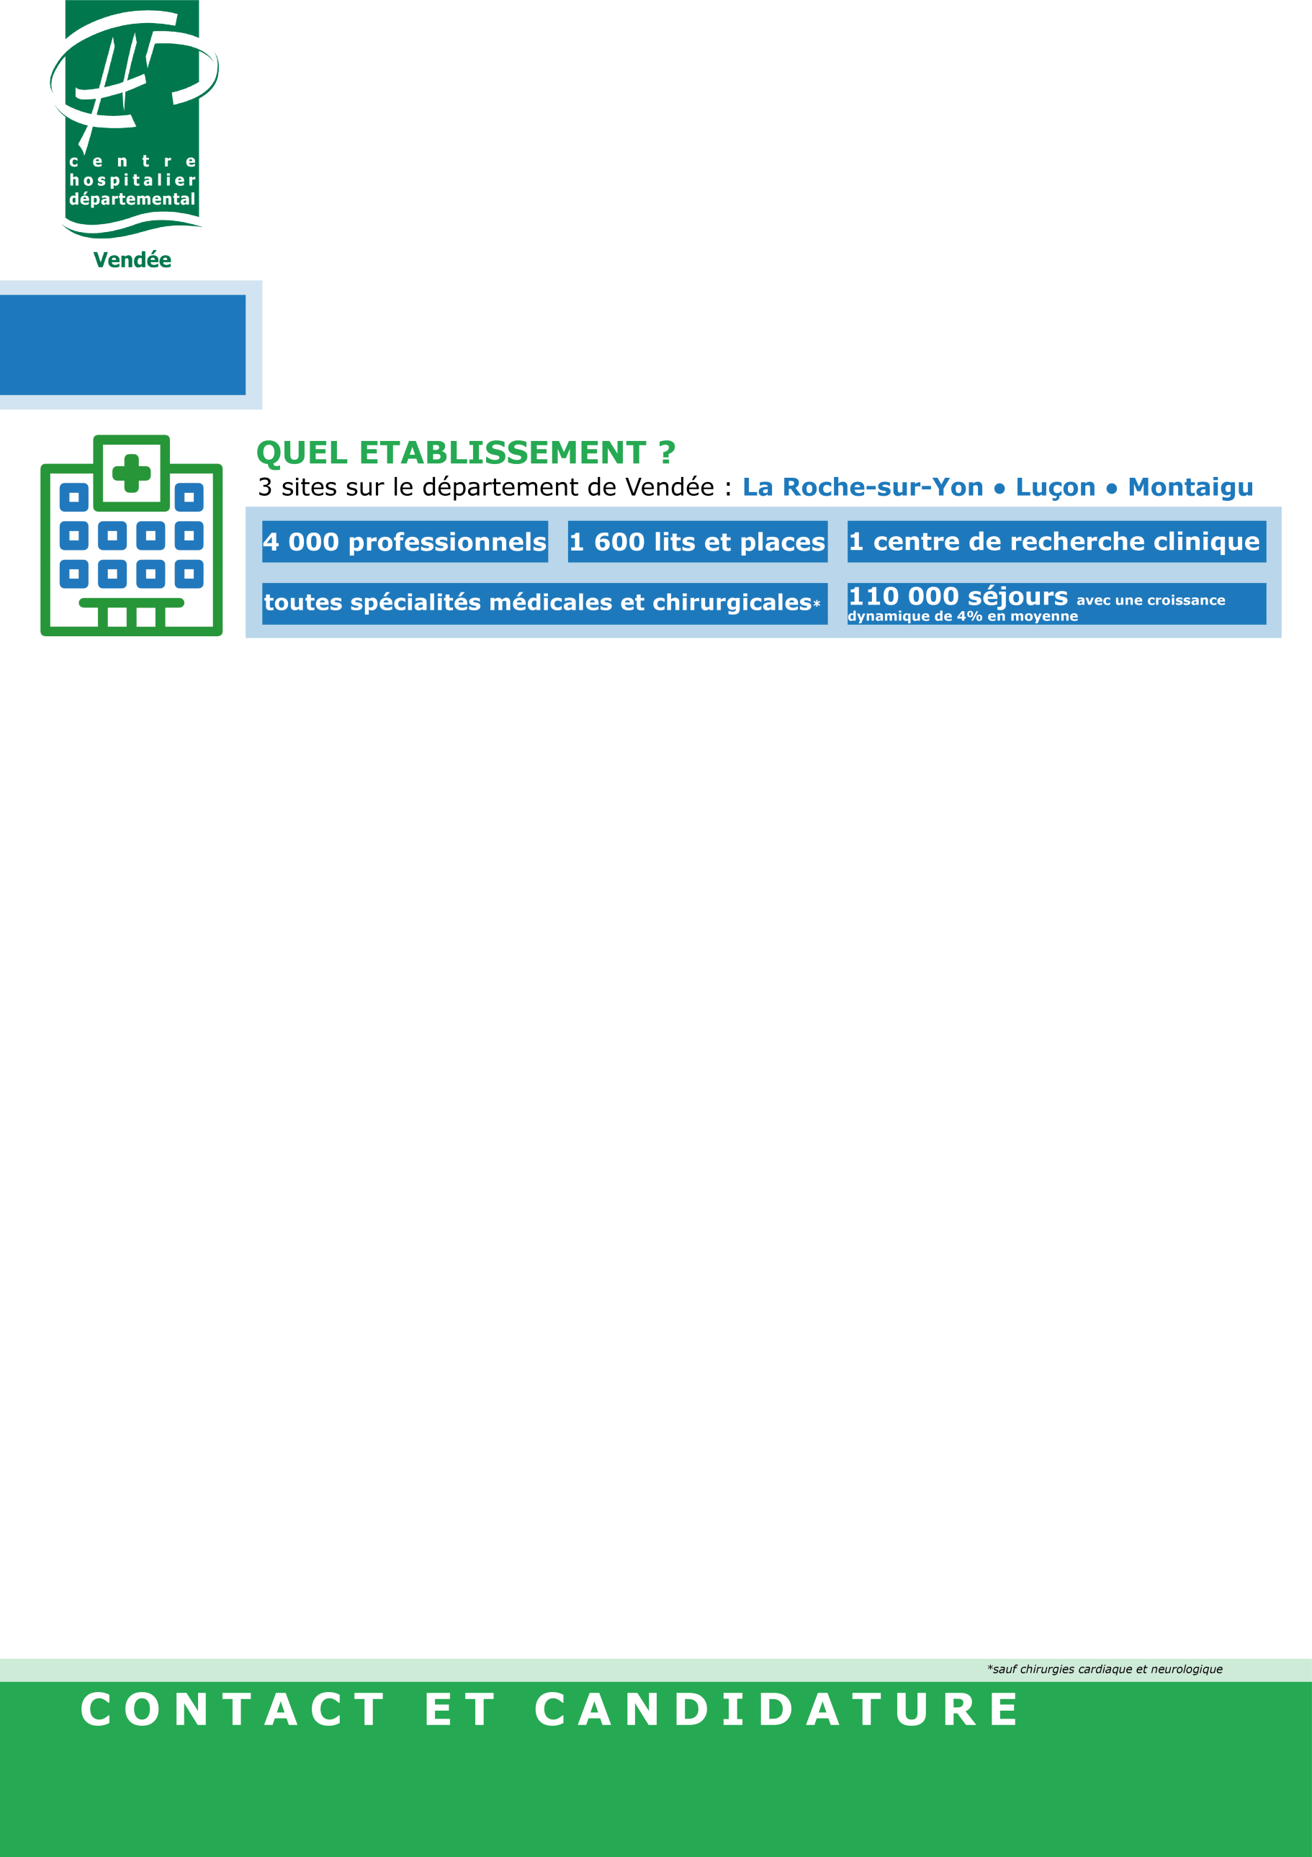

**Le CHD Vendée recherche deux**

**PHARMACIENS - assistants spécialistes**

l’EQUIPE

L’équipe sera composée de :

* 4 pharmaciens dans le secteur médicament
* 2 pharmaciens dans le secteur Dispositifs Médicaux
* 1 pharmacien en stérilisation
* 4 pharmaciens au niveau de l’unité de production des chimiothérapies
* 2 radio-pharmaciens en médecine nucléaire

LES missions

Nous recherchons un premier assistant pour travailler au sein du secteur médicament avec les missions suivantes :

* informatisation du circuit du médicament avec paramétrage, tests, déploiement de services restants, déploiement de modules informatiques à la pharmacie (dont accompagnement de la mise en œuvre de la sérialisation). Ces missions s’effectueront en lien avec un pharmacien PH référent informatisation.
* participation aux permanences médicament (validation d’ordonnances, validation de rétrocessions, dispensations d’essais cliniques)
* présences selon un planning déterminé sur un autre site du CHD Vendée (site de Montaigu distant d’environ 30 km de La Roche sur Yon)
* participation à des suivis de dossiers comme le circuit des médicaments thermosensibles
* animation de réunions hebdomadaires dans le secteur médicament en lien avec les autres pharmaciens
* participation à l’encadrement d’un interne en pharmacie
* participation aux astreintes de pharmacie

Le CHD-Vendée (Hôpital multisite d’environ 1600 lits et places), recrute  
**deux pharmaciens – assistants spécialistes temps plein** pour une durée de 2 ans à compter du 7 janvier 2019

**Les candidatures (CV et lettre de motivation) sont à adresser par mail avant le 15/11/18 à :**

**- Dr POIRIER Yannick - Chef de service - Pharmacie :** [**yannick.poirier@chd-vendee.fr**](mailto:recrutement@chd-vendee.fr)

**- Direction des Affaires Médicales -** [**dam@chd-vendee.fr**](mailto:recrutement@chd-vendee.fr)

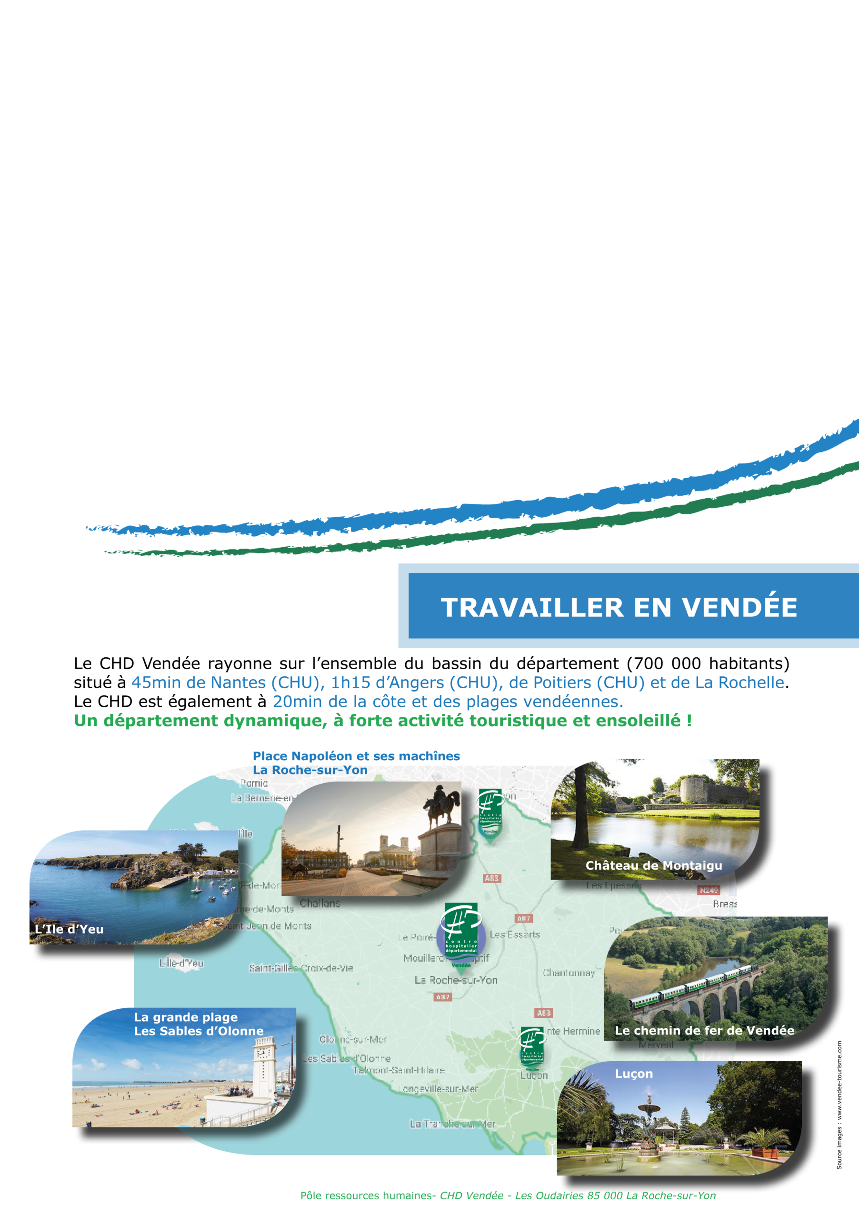

les missions (suite)

Nous recherchons un second assistant qui sera affecté sur l’Unité de Pharmacotechnie (Production des chimiothérapies et Préparations magistrales et Hospitalières) : l’Unité produit pour le CHD Vendée et les établissements associés environ 37 000 chimiothérapies annuelles avec une activité de recherche clinique importante. Les fonctions spécifiques sur l’unité seront :

* Coordination de la production vers les sites et établissements associés en lien avec les pharmaciens de l’unité : management de la planification, de l’organisation et du suivi de production.
* Assurance qualité (RAQ) : management des documents qualité ; analyse de risque ; coordination des audits et des revues de contrats.
* Participation à la formation des opérateurs (agents, préparateurs, aide en pharmacie et interne)
* Participation au management de l’activité de production (Préparatoire et Chimiothérapie)
* Participation à la validation et mise en place des protocoles de chimiothérapies (Routine et essais thérapeutiques)
* Validation des ordonnances informatisées de différentes disciplines médicales
* Participation aux astreintes de la pharmacie
* Présences selon un planning déterminé sur un autre site du CHD Vendée (a priori sur le site de Luçon distant de 40 km de la Roche sur Yon)

Les postes sont à pourvoir à compter du **7 janvier 2019**.